TRƯỜNG ĐẠI HỌC GIAO THÔNG VẬN TẢI

PHÂN HIỆU TẠI THÀNH PHỐ HỒ CHÍ MINH

KHOA CÔNG NGHỆ THÔNG TIN

BỘ MÔN CÔNG NGHỆ PHẦN MỀM



**BÁO CÁO BÀI TẬP LỚN MÔN CƠ SỞ DỮ LIỆU**

**ĐỀ TÀI: QUẢN LÍ CÔNG TY DU LỊCH**

Giảng viên hướng dẫn: Trần Thị Dung

Sinh viên thực hiện: NGUYỄN TẤN PHÁT

MSV: 5751071030

Lớp: CNTT K57

Tp. HCM 09-07-2020

TRƯỜNG ĐẠI HỌC GIAO THÔNG VÂN TẢI

PHÂN HIỆU TẠI THÀNH PHỐ HỒ CHÍ MINH

**BÁO CÁO BÀI TẬP LỚN MÔN CƠ SỞ DỮ LIỆU**

**ĐỀ TÀI: QUẢN LÍ CÔNG TY DU LỊCH**

Giảng viên hướng dẫn: Trần Thị Dung

Sinh viên thực hiện: NGUYỄN TẤN PHÁT

MSV: 5751071030

Lớp: CNTT K57

Tp. HCM 09-07-2020

**MỤC LỤC**

I.LỜI CẢM ƠN 6

II.LỜI NÓI ĐẦU 7

III. DANH MỤC HÌNH ẢNH 9

IV. DANH MỤC BẢNG BIỂU 12

1. MÔ TẢ BÀI TOÁN 1

2.XÂY DỰNG CƠ SỞ DỮ LIỆU 3

2.1 Xác định tập thực thể: 3

2.2 Xây dựng mô hình thực thể: 4

2.3 Xây dựng mô hình ER: 6

3. CHUYỂN ĐỔI TỪ MÔ HÌNH THỰC THỂ LIÊN KẾT SANG MÔ HÌNH QUAN HỆ 7

3.1 Quy tắc chuyển đổi: 7

3.2 Lược đồ quan hệ sau khi chuyển đổi: 8

3.3 Các bảng trong cơ sở dữ liệu: 11

4. XÁC ĐỊNH PHỤ THUỘC HÀM VÀ KHÓA CỦA CÁC QUAN HỆ 12

4.1 Các ràng buộc toàn vẹn: 12

4.2 Xác định phụ thuộc hàm của các quan hệ sau: 15

4.3 Xác định khóa của các quan hệ: 18

5. CHUẨN HÓA LƯỢC ĐỒ QUAN HỆ VỀ DẠNG 3NF HOẶC BCNF 23

5.1 Quan hệ NHANVIEN: 23

5.2 Quan hệ CHUCVU: 23

5.3 Quan hệ PHUONGTIEN: 24

5.4 Quan hệ KHACHSAN: 24

5.5 Quan hệ DIADIEMTHAMQUAN: 25

5.6 Quan hệ TOUR: 25

5.7 Quan hệ KHACHHANG: 26

5.8 Quan hệ DOAN: 27

5.9 Quan hệ HOPDONG: 27

5.10 Quan hệ CHUYEN: 28

5.11 Quan hệ DANGKY: 28

6. CÂU TRUY VẤN DỮ LIỆU SQL 30

6.0 Dữ liệu ở các bảng trong cơ sở dữ liệu: 30

6.1 Xuất ra các nhân viên có giới tính nữ: 35

6.2 Xuất ra danh sách nhân viên có số điện thoại là 11 chữ số và có chức vụ là hướng dẫn viên 35

6.3 Xuất ra danh sách các tour do nhân viên Doãn Chí Bình làm tài xế: 35

6.4 Tìm nhân viên hướng dẫn nhiều đoàn nhất: 36

6.5 Tìm nhân viên hướng dẫn chuyến nhiều nhất: 36

6.6 Tìm nhân viên có họ Nguyễn: 36

6.7 Tìm những hợp đồng được ký kết vào năm 2019: 37

6.8 Xuất ra địa điểm tham quan có khách sạn 4 sao trở lên: 37

6.9 Xuất ra thông tin khách hàng tham gia đoàn du lịch trong khoảng tháng 3/2018 đến 5/2018: 38

6.10 Cho biết đoàn có số lượng khách lớn nhất của hợp đồng: 38

6.11 Cho biết chuyến có số lượng khách lớn nhất khi đăng ký: 39

6.12 Danh sách các đoàn đi tham quan tại TP HCM: 39

7.KẾT LUẬN 40

7.1 Ưu nhược điểm: 40

7.2 Hướng phát triển: 40

7.3 Kết luận: 40

IV.TƯ LIỆU THAM KHẢO: 41

I.LỜI CẢM ƠN

Hiện nay, ngành Công nghệ thông tin ở nước ta đang bước vào thời kì đổi mới với sự phát triển rộng rãi của các ứng dụng tin học cho các tổ chức và xã hội, trong mọi lĩnh vực đối với mọi cá nhân.

Vì vậy bọn em chọn chủ để “Quản lí công ty du lịch”.

Em xin chân thành cảm ơn thầy Trần Thị Dung đã tận tâm hướng dẫn chúng em qua từng buổi học trên lớp cũng như những buổi thảo luận về môn học. Nếu không có những lời hướng dẫn này thì chúng em rất khó có thể hoàn thành báo cáo này. Một lần nữa chúng em xin cảm ơn cô!

II.LỜI NÓI ĐẦU

Ngày nay vơi sự phát triển vũ bão của Công nghệ thông tin, các thuật toán mới ra đời để giúp con người giải quyết các bài toán phức tạp, các vấn đề khô khan, vai trò tìm kiếm và xử lí dữ liệu được đặt lên hàng đầu.

Trong những năm gần đây chương trình quản lí dữ liệu không còn xa lạ với các doanh nhân, xí nghiệp, nhà máy, cửa hàng, không những thế nó còn ảnh hường đến cả ngành du lịc dịch vụ công tác quản lí dữ liệu của các tour du lịch và khách hàng là vô cùng cân thiết và đòi hỏi độ chính xác cao.

Chính vì thế em đã chọn đề tài này.

III. DANH MỤC HÌNH ẢNH

Hình 1. 1 Mô hình thực thể liên kết ER của bài toán 6

Hình 1. 2 Các quan hệ trong cơ sở dữ liệu 11

Hình 1. 3 Ảnh hưởng ràng buộc toàn vẹn(1) 13

Hình 1. 4 Ảnh hưởng ràng buộc toàn vẹn(2) 14

Hình 1. 5 Dữ liệu bảng nhân viên 30

Hình 1. 6 Dữ liệu bảng chức vụ 30

Hình 1. 7 Dữ liệu bảng phương tiện 30

Hình 1. 8 Dữ liệu bảng khách sạn 31

Hình 1. 9 Dữ liệu bảng địa điểm tham quan 31

Hình 1. 10 Dữ liệu bảng tour 32

Hình 1. 11 Dữ liệu bảng chi tiết tham quan 32

Hình 1. 12 Dữ liệu bảng Đoàn 33

Hình 1. 13 Dữ liệu bảng Hợp Đồng 33

Hình 1. 14 Dữ liệu bảng Chuyến 34

Hình 1. 15 Dữ liệu bảng Đăng Ký 34

Hình 1. 16 Truy vấn 1 35

Hình 1. 17 Truy vấn 2 35

Hình 1. 18 Truy vấn 3 36

Hình 1. 19 Truy vấn 4 36

Hình 1. 20 Truy vấn 5 36

Hình 1. 21 Truy vấn 6 37

Hình 1. 22 Truy vấn 7 37

Hình 1. 23 Truy vấn 8 38

Hình 1. 24 Truy vấn 9 38

Hình 1. 25 Truy vấn 10 39

Hình 1. 26 Truy vấn 11 39

Hình 1. 27 Truy vấn 12 40

IV. DANH MỤC BẢNG BIỂU

Bảng 1. 1 Xác định khóa của NHANVIEN 18

Bảng 1. 2 Xác định khóa của CHUCVU 18

Bảng 1. 3 Xác định khóa của KHACHSAN 18

Bảng 1. 4 Xác định khóa của DIADIEMTHAMQUAN 19

Bảng 1. 5 Xác định khóa của TOUR 19

Bảng 1. 6 Xác định khóa của PHUONGTIEN 19

Bảng 1. 7 Xác định khóa của DOAN 20

Bảng 1. 8 Xác định khóa của HOPDONG 20

Bảng 1. 9 Xác định khóa của CHUYEN 20

Bảng 1. 10 Xác định khóa của DANGKY 21

Bảng 1. 11 Xác định khóa của KHACHHANG 21

1. MÔ TẢ BÀI TOÁN

Xây dựng cơ sở dữ liệu để quản lí hàng tour du lịch của một công ty X tại thành phố Y có quy trình hoạt động như sau:

Khi có khách hàng đến chọn tour, khách háng sẽ tự do lựa chọn tour mà mình muốn mua dưới sự chỉ dẫn của nhân viên tư vấn( nếu khách hàng có vấn đề thắc mắc). Khách hàng có thể đặt xe riêng theo đoàn hoặc mua theo vé chuyến cố định.Nếu khách hàng chọn đi theo đoàn thì nhân viên sẽ kí kết hợp đồng. Nếu khách hàng chọn mua theo chuyến cố định có thẻ qua quầy bán vé để mua.

Các yêu cầu của bài toán:

1. Với nhà quản lí:

* Hỗ trợ nhà quản lí tìm kiếm các thông tin về tour như địa điểm khách sạn lộ trình tour,thông tin khách hàng
* Hỗ trợ tốt nhất cho người quản lí, giúp quản lí nhận định một cách tổng thể nhất về tình hình kinh doanh, hoạt động của công ty mình
* Hỗ trợ công việc tìm kiếm cho nhà quản lí một cách tốt nhất có thể.

1. Với nhân viên:

* Hỗ trợ nhân viên tìm kiếm các thông tin cần thiết để nhân viên có thể tiếp thị một cách tốt nhất cho khách hàng.
* Hỗ trợ nhân viên tìm kiếm các tour còn trống một cách nhanh chóng và chính xác.
* Nhập liệu một cách nhanh chóng và chính xác.
* Đảm bảo công việc lưu trữ một cách chính xác, tìm kiếm thông tin khách hàng, các đối tác một cách nhanh chóng, chính xác.
* Trợ giúp nhân viên trong việc thống kê tình hình kinh doanh nếu cần thiết.

1. Với khách hàng:

* Xuất hóa đơn bán hàng cho khách.
* Thay đổi thông tin khi khách hàng cần.

1. Các bên đối tác

* Tìm kiếm thông tin của các bên đối tác
* Thay đổi thông tin bên đối tác nếu cân thiết.

2.XÂY DỰNG CƠ SỞ DỮ LIỆU

2.1 Xác định tập thực thể:

Công ty du lịch X với mô tả như sau:

NHANVIEN:Là một thực thể bao gồm các nhân viên tham gia vào tour du lịch.Mỗi nhân viên được xác định bằng mã nhân viên duy nhất ,tên nhân viên,số điện thoại,giới tính

CHUCVU:Là một thực thể xác định công việc của các nhân viên.Mỗi chức vụ được xác định bằng mã chức vụ duy nhất,tên chức vụ

PHUONGTIEN:Là một thực thế quản lý phương tiện do nhân viên phụ trách .Mỗi phương tiện được xác định bằng mã phương tiện duy nhất,tên phương tiện,biển số

DIADIEMTHAMQUAN:Là một thực thể xác định các địa điểm tham quan mà tour có thể đi đến.Mỗi địa điểm tham quan được xác định bằng mã địa điểm duy nhất,tên địa điểm,thành phố,khách sạn

TOUR:Là một thực thể quản lý các tour du lịch.Mỗi tour được xác định bằng mã tour duy nhất, tên tour ,số ngày,số đêm

DOAN:Là một thực thể quản lý các tour du lịch theo đoàn mỗi .Mỗi đoàn sẽ được 1 nhân viên phụ trách với chức vụ là người hướng dẫn được xác địn bằng mã đoàn duy nhất,tên đoàn

CHUYEN:Là một thực thể quản lý các tour du lịch theo chuyến,Mỗi chuyến được 1 nhân viên phụ trách với chức vụ là người hướng dẫn xác định bằng mã chuyến,tên chuyến

KHACHHANG:Là một thực thể quản lý thông tin khách hàng,Mỗi khách hàng được xác định bằng mã khách hàng duy nhất,tên khách hàng,địa chỉ,số điện thoại

2.2 Xây dựng mô hình thực thể:

**NHANVIEN** gồm các thuộc tính:

* Mã nhân viên
* Tên nhân viên
* Số điện thoại
* Giới tính

**CHUCVU** gồm các thuộc tính:

* Mã phương tiện
* Tên phương tiện
* Biển số xe

**PHUONGTIEN** gồm các thuộc tính:

* Mã chức vụ
* Tên chức vụ

**DIADIEMTHAMQUAN** gồm các thuộc tính:

* Mã địa điểm
* Tên địa điểm
* Thành phố

**KHACHSAN** gồm các thuộc tính:

* Mã khách sạn
* Tên khách sạn
* Địa chỉ
* Số điện thoại
* Loại khách sạn

**TOUR** gồm các thuộc tính:

* Mã tour
* Tên tour
* Số ngày
* Số đêm

**DOAN** gồm các thuộc tính:

* Mã đoàn
* Tên đoàn

**CHUYEN** gồm các thuộc tính:

* Mã chuyến
* Tên chuyến

**KHACHHANG** gồm các thuộc tính:

* Mã khách hàng
* Tên khách hàng
* Địa chỉ
* Số điện thoại

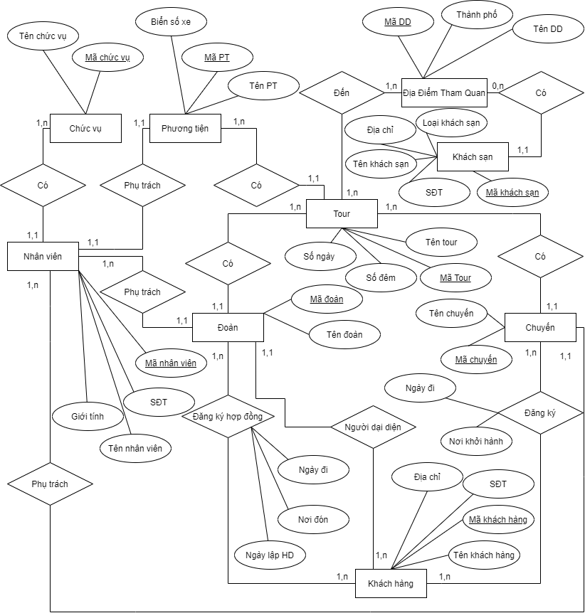

**Hình 1. 1 Mô hình thực thể liên kết ER của bài toán**

3. CHUYỂN ĐỔI TỪ MÔ HÌNH THỰC THỂ LIÊN KẾT SANG MÔ HÌNH QUAN HỆ

3.1 Quy tắc chuyển đổi:

- Các tập thực thể (trừ tập thực thể yếu) chuyển thành các quan hệ có cùng tên và tập thuộc tính.

- Mối quan hệ một – một: Thêm vào quan hệ này thuộc tính khóa của quaa hệ kia hoặc thêm thuộc tính khóa vào cả hai quan hệ.

- Mối quan hệ một – nhiều: Thêm vào quan hệ một thuộc tính khóa của quan hệ nhiều

- Mối quan hệ nhiều – nhiều: Tạo một mối quan hệ mới có:

+ Tên quan hệ là tên của mối quan hệ.

+ Thuộc tính là những thuộc tính khóa của tập thực thể liên quan.

- Thực thể yếu: Chuyển thành một quan hệ:

+ Có cùng tên với thực thể yếu.

+ Thêm vào thuộc tính khóa của quan hệ liên quan.

- Thuộc tính đa trị: Chuyển thành một quan hệ:

+ Có cùng tên với thuộc tính đa trị.

+ Thuộc tính khóa của quan hệ này là khóa ngoại của quan hệ chứa thuộc tính đa trị.

- Liên kết đa ngôi (n>2): Chuyển thành 1 quan hệ:

+ Có cùng tên với mối quan hệ đa ngôi.

+ Khóa chính là tổ hợp các khóa của tập thực thể tham gia liên kết.

3.2 Lược đồ quan hệ sau khi chuyển đổi:

**NHANVIEN** (MaNV, TenNV, GioiTinh, SDT, MaCV)

**CHUCVU** (MaCV, TenCV)

**PHUONGTIEN** (MaPT, TenPT, BienSo, MaNV)

**DIADIEMTHAMQUAN** (MaDD,TENDD, ThanhPho,MaKS)

**CHITIETTHAMQUAN** (MaDD, MaTour)

**KHACHSAN** ( MaKS, TenKS, LoaiKS, DiaChi, SDT)

**TOUR**(MaTour, TenTour, SoNgay, SoDem, MaPT)

**DOAN** (MaDoan, TenDoan, MaTour, MaNV, MaNDD)

**HOPDONG** (MaKH, MaDoan, NgayLapHD, NoiDung, NgayDi, NoiDon)

**CHUYEN** (MaChuyen, TenChuyen, MaTour, MaNV)

**DANGKY** (MaKH, MaChuyen, NgayDi, NoiKhoiHanh)

**KHACHHANG** (MaKH, TenKH, DiaChi, SDT)

**CHUCVU**

|  |  |
| --- | --- |
| MaCV | TenCv |

**NHANVIEN**

|  |  |  |  |  |
| --- | --- | --- | --- | --- |
| MaNV | TenNV | SDT | GioiTinh | MaCV |

**PHUONGTIEN**

|  |  |  |  |  |
| --- | --- | --- | --- | --- |
| MaNV | MaPT | ThanhPho | MaKS | BienSo |

**KHACHSAN**

|  |  |  |  |  |
| --- | --- | --- | --- | --- |
| MaKS | TenKS | DiaChi | SDT | LoaiKS |

**DIADIEMTHAMQUAN**

|  |  |  |  |
| --- | --- | --- | --- |
| MaDD | TenDD | ThanhPho | MaKS |

**CHITIETTHAMQUAN**

|  |  |  |
| --- | --- | --- |
| MaDD | MaTour | ThoiGian |

**TOUR**

|  |  |  |  |  |
| --- | --- | --- | --- | --- |
| MaTour | TenTour | SoNgay | SoDem | MaPT |

**DOAN**

|  |  |  |  |  |
| --- | --- | --- | --- | --- |
| MaDoan | TenDoan | MaNDD | MaNV | MaTour |

**HOPDONG**

|  |  |  |  |  |  |  |
| --- | --- | --- | --- | --- | --- | --- |
| MaKH | MaDoan | SoNguoi | NgayLapHD | NoiDung | NgayDi | NoiDon |

**CHUYEN**

|  |  |  |  |
| --- | --- | --- | --- |
| MaChuyen | TenChuyen | MaTour | MaNV |

**DANGKY**

|  |  |  |  |
| --- | --- | --- | --- |
| MaKH | MaChuyen | NgayDi | NoiKhoiHanh |

**KHACHHANG**

|  |  |  |  |
| --- | --- | --- | --- |
| MaKH | TenKhH | DIACHI | SDT |

3.3 Các bảng trong cơ sở dữ liệu:

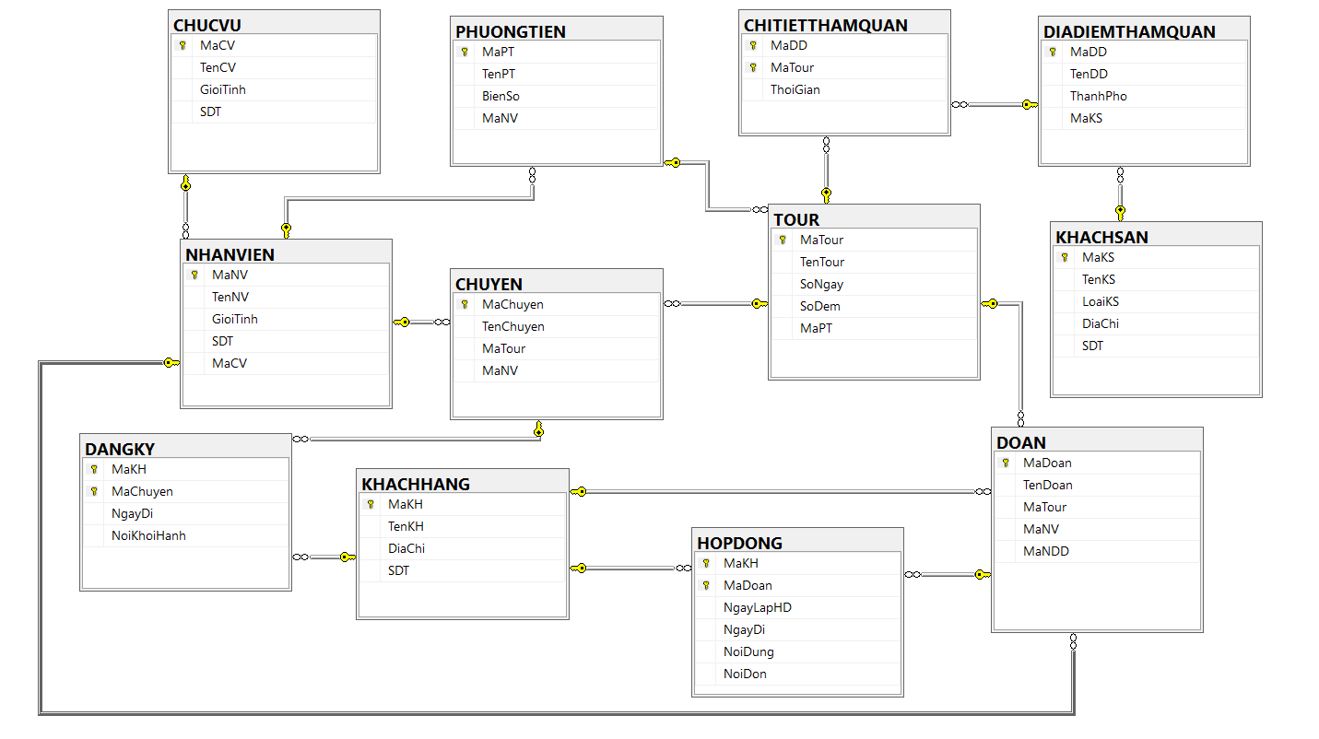

**Hình 1. 2 Các quan hệ trong cơ sở dữ liệu**

4. XÁC ĐỊNH PHỤ THUỘC HÀM VÀ KHÓA CỦA CÁC QUAN HỆ

4.1 Các ràng buộc toàn vẹn:

**R1: Mỗi nhân viên có một mã mã riêng và không trùng với các nhân viên khác**

∀ nv1,nv2 ∈ NHANVIEN , nv1 ≠ nv2

=>nv1.MaNV ≠ nv2.MaNV

**R2:Nhân viên phụ trách đoàn phải có chức vụ là hướng dẫn viên**

∀ doan ∈ DOAN thì :

=>doan.MaNV ∈ (∃ nv ∈ MaNV, nv.MaNV )có

∀ nv ∈ NHANVIEN, ∃ nv.MaCV ∈ (∃ cv ∈ CHUCVU cv.MaCV) sao cho:

∀ cv ∈ CHUCVU, ∃ cv.TenCV = ‘Hướng dẫn viên’

**R3:Nhân viên phụ trách chuyến phải có chức vụ là hướng dẫn viên**

∀ chuyen ∈ CHUYEN thì :

=>chuyen.MaNV ∈ (∃ nv ∈ MaNV, nv.MaNV )có

∀ nv ∈ NHANVIEN, ∃ nv.MaCV ∈ (∃ cv ∈ CHUCVU cv.MaCV) sao cho:

∀ cv ∈ CHUCVU, ∃ cv.TenCV = ‘Hướng dẫn viên’

**R4: Nhân viên điều khiển phương tiện phải có chức vụ là tài xế**

∀ pt ∈ PHUONGTIEN thì :

=>pt.MaNV ∈ (∃ nv ∈ MaNV, nv.MaNV )có

∀ nv ∈ NHANVIEN, ∃ nv.MaCV ∈ (∃ cv ∈ CHUCVU cv.MaCV) sao cho:

∀ cv ∈ CHUCVU, ∃ cv.TenCV = ‘Tài xế’

**R5:Ngày đi trong hợp đồng phải lớn hơn ngày lập hợp đồng.**

∀ hd ∈ HOPDONG, hd.NgayDi >hd.NgayLapHD

**R6: Số điện thoại nhân viên phải có 10 hay 11 số và đúng định dạng**

∀ nv ∈ NV sao cho

=>nv.SDT LIKE '[0][0-9][0-9][0-9][0-9][0-9][0-9][0-9][0-9][0-9][0-9]'

∨ nv.SDT LIKE '[0][0-9][0-9][0-9][0-9][0-9][0-9][0-9][0-9][0-9]’

**R7: Một nhân viên chỉ có nhận được 1 đoàn nếu thời gian trùng nhau**

∀ doan1,doan2 ∈ DOAN sao cho:

=>doan2.Ngaydi not between doan1.NgayDi and DATEADD(day, (∀ tour ∈ Tour , ∃ tour.SoNgay sao cho doan1.MaTour=tour.MaTour), doan1.NgayDi)

**R8: Giới tính của 1 nhân viên chỉ là Nam hoặc Nữ**

∀ nv ∈ NV ,nv.GioiTinh IN {‘Nam’,’Nữ’}

**R9:Mỗi địa điểm tham quan có nhiều khách sạn**

ĐIAIEMTHAMQUAN[MaKS] ∈ KHACHSAN[MaKS]

**R10: Người đại diện để liên hệ trong đoàn phải có trong dữ liệu khách hàng**

∀ doan ∈ DOAN, ∃ kh ∈ KHACHHANG sao cho doan.MaNDD = kh.MaKH

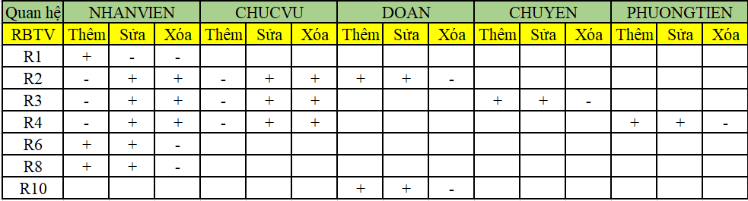

**Hình 1. 3 Ảnh hưởng ràng buộc toàn vẹn(1)**

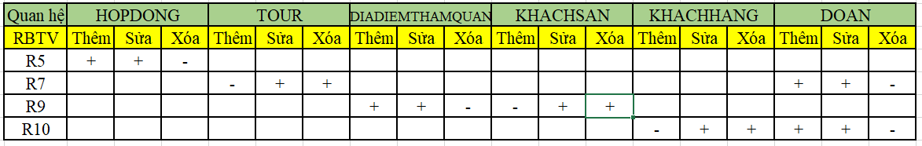

**Hình 1. 4 Ảnh hưởng ràng buộc toàn vẹn(2)**

4.2 Xác định phụ thuộc hàm của các quan hệ sau:

- Trong quan hệ NHANVIEN có những phụ thuộc hàm sau:

F1: MaNV → TenNV

F2: MaNV → GioiTinh

F3: MaNV → SDT

F4:MaNV →MaCV

- Trong quan hệ KHACHSAN có những phụ thuộc hàm sau:

F1: MaKS → TenKS

F2: MaKS → DiaChi

F3: MaKS → SDT

F4: MaKS→ LoaiKS

- Trong quan hệ CHUCVU có những phụ thuộc hàm sau:

F1: MaCV → TenCV

- Trong quan hệ DIADIEMTHAMQUAN có những phụ thuộc hàm sau:

F1: MaDD → TenDD

F2: MaDD → ThanhPho

F3: MaDD → MaKS

- Trong quan hệ TOUR có những phụ thuộc hàm sau:

F1: MaTour→ TenTour

F2: MaTour→ SoNgay

F3: MaTour → SoDem

F4: MaTour → MaPT

- Trong quan hệ PHUONGTIEN có những phụ thuộc hàm sau:

F1: MaPT → TenPT

F2 : MaPT → BienSo

F3 : MaPT → MaNV

F4 : BienSo → TenPT

F5 : BienSo → MaNV

- Trong mối quan hệ DOAN có những phụ thuộc hàm sau:

F1: MaDoan → TenDoan

F2: MaDoan → MaTour

F3: MaDoan → MaNV

F4: MaDoan → MaNDD

- Trong mối quan hệ HOPDONG có những phụ thuộc hàm sau:

F1:MaKH,MaDoan → NgayDi

F2: MaKH,MaDoan → NoiDon

F3: MaKH,MaDoan → NgayLapHD

- Trong mối quan hệ CHUYEN có những phụ thuộc hàm sau:

F1: MaChuyen → TenChuyen

F2: MaChuyen → MaTour

F3: MaChuyen → MaNV

- Trong mối quan hệ DANGKY có những phụ thuộc hàm sau:

F1: MaKH,MaChuyen → NgayDi

F2: MaKH,MaChuyen → NoiKhoiHanh

- Trong mối quan hệ KHACHHANG có những phụ thuộc hàm sau:

F1: MaKH → TenKH

F2: MaKH → DiaChi

F3: MaKH → SDT

4.3 Xác định khóa của các quan hệ:

-Tất cả các khóa của quan hệ NHANVIEN:

+TN:= {MaNV}, TG ={ø}

Gọi Xi  là các tập con của tập TG

|  |  |  |  |  |
| --- | --- | --- | --- | --- |
| Xi | TN | (TN+Xi)+ | Super key | Key |
| ø | MaNV | NHANVIEN+ | MaNV | MaNV |

**Bảng 1. 1 Xác định khóa của NHANVIEN**

-Tất cả các khóa của quan hệ CHUCVU:

+TN:= {MaCV}, TG ={ø}

Gọi Xi  là các tập con của tập TG

|  |  |  |  |  |
| --- | --- | --- | --- | --- |
| Xi | TN | (TN+Xi)+ | Super key | Key |
| Ø | MaCV | CHUCVU+ | MaCV | MaCV |

**Bảng 1. 2 Xác định khóa của CHUCVU**

-Tất cả các khóa của quan hệ KHACHSAN:

+TN:= {MaKS}, TG ={ø}

Gọi Xi  là các tập con của tập TG

|  |  |  |  |  |
| --- | --- | --- | --- | --- |
| Xi | TN | (TN+Xi)+ | Super key | Key |
| Ø | MaKS | KHACHSAN+ | MaKS | MaKS |

**Bảng 1. 3 Xác định khóa của KHACHSAN**

-Tất cả các khóa của quan hệ DIADIEMTHAMQUAN

+TN:= {MaDD}, TG ={ø}

Gọi Xi  là các tập con của tập TG

|  |  |  |  |  |
| --- | --- | --- | --- | --- |
| Xi | TN | (TN+Xi)+ | Super key | Key |
| Ø | MaDD | DIADIEMTHAMQUAN + | MaDD | MaDD |

**Bảng 1. 4 Xác định khóa của DIADIEMTHAMQUAN**

-Tất cả các khóa của quan hệ TOUR:

+TN:= {MaTour}, TG ={ø}

Gọi Xi  là các tập con của tập TG

|  |  |  |  |  |
| --- | --- | --- | --- | --- |
| Xi | TN | (TN+Xi)+ | Super key | Key |
| Ø | MaTour | TOUR+ | MaTour | MaTour |

**Bảng 1. 5 Xác định khóa của TOUR**

-Tất cả các khóa của quan hệ PHUONGTIEN:

+TN:= {MaPT}, TG ={BienSo}

Gọi Xi  là các tập con của tập TG

|  |  |  |  |  |
| --- | --- | --- | --- | --- |
| Xi | TN | (TN+Xi)+ | Super key | Key |
| Ø | MaPT | PHUONGTIEN+ | MaPT | MaPT |
| BienSo | MaPT,BienSo | PHUONGTIEN+ | MaPT,BienSo | MaPT,BienSo |

**Bảng 1. 6 Xác định khóa của PHUONGTIEN**

-Tất cả các khóa của quan hệ DOAN:

+TN:= {MaDoan}, TG ={ø}

Gọi Xi  là các tập con của tập TG

|  |  |  |  |  |
| --- | --- | --- | --- | --- |
| Xi | TN | (TN+Xi)+ | Super key | Key |
| Ø | MaDoan | DOAN+ | MaDoan | MaDoan |

**Bảng 1. 7 Xác định khóa của DOAN**

-Tất cả các khóa của quan hệ HOPDONG:

+TN:= {MaDoan,MaKH}, TG ={ø}

Gọi Xi  là các tập con của tập TG

|  |  |  |  |  |
| --- | --- | --- | --- | --- |
| Xi | TN | (TN+Xi)+ | Super key | Key |
| Ø | MaDoan,MaKH | HOPDONG+ | MaDoan,MaKH | MaDoan,MaKH |

**Bảng 1. 8 Xác định khóa của HOPDONG**

-Tất cả các khóa của quan hệ CHUYEN:

+TN:= {MaChuyen}, TG ={ø}

Gọi Xi  là các tập con của tập TG

|  |  |  |  |  |
| --- | --- | --- | --- | --- |
| Xi | TN | (TN+Xi)+ | Super key | Key |
| Ø | MaChuyen | CHUYEN+ | MaChuyen | MaChuyen |

**Bảng 1. 9 Xác định khóa của CHUYEN**

-Tất cả các khóa của quan hệ DANGKY:

+TN:= {MaChuyen,MaKH}, TG ={ø}

Gọi Xi  là các tập con của tập TG

|  |  |  |  |  |
| --- | --- | --- | --- | --- |
| Xi | TN | (TN+Xi)+ | Super key | Key |
| Ø | MaChuyen,MaKH | DANGKY+ | MaChuyen,MaKH | MaChuyen,MaKH |

**Bảng 1. 10 Xác định khóa của DANGKY**

-Tất cả các khóa của quan hệ KHACHHANG:

+TN:= { MaKH}, TG ={ø}

Gọi Xi  là các tập con của tập TG

|  |  |  |  |  |
| --- | --- | --- | --- | --- |
| Xi | TN | (TN+Xi)+ | Super key | Key |
| Ø | MaKH | KHACHHANG+ | MaKH | MaKH |

**Bảng 1. 11 Xác định khóa của KHACHHANG**

5. CHUẨN HÓA LƯỢC ĐỒ QUAN HỆ VỀ DẠNG 3NF HOẶC BCNF

5.1 Quan hệ NHANVIEN:

**NHANVIEN** (MaNV, TenNV, GioiTinh,SDT,MaCV) có:

F1: MaNV → TenNV

F2: MaNV → GioiTinh

F3: MaNV → SDT

F3: MaNV → MaCV

- Lược đồ quan hệ chỉ chứa các thuộc tính nguyên tố nên đạt NF1.

- Lược đồ đang ở dạng chuẩn NF1 và các thuộc tính không kháo đều phụ thuộc hoàn toàn vào thuộc tính khóa (MaNV) nên đạt chuẩn NF2.

- Lược đồ đang ở dạng chuẩn NF2 và các thuộc tính không khóa đều không phụ thuộc bắc cầu vào thuộc tính khóa (MaNV) nên đạt chuẩn NF3.

- Lược đồ đang ở dạng chuẩn NF3 và có các phụ thuộc hàm ở vế trái đều là siêu khóa nên đạt chuẩn BCNF.

5.2 Quan hệ CHUCVU:

**CHUCVU** (MaCV, TenCV) có:

F1: MaCV → TenCV

- Lược đồ quan hệ chỉ chứa các thuộc tính nguyên tố nên đạt NF1.

- Lược đồ đang ở dạng chuẩn NF1 và các thuộc tính không kháo đều phụ thuộc hoàn toàn vào thuộc tính khóa (MaCV) nên đạt chuẩn NF2.

- Lược đồ đang ở dạng chuẩn NF2 và các thuộc tính không khóa đều không phụ thuộc bắc cầu vào thuộc tính khóa (MaCV) nên đạt chuẩn NF3.

- Lược đồ đang ở dạng chuẩn NF3 và có các phụ thuộc hàm ở vế trái đều là siêu khóa nên đạt chuẩn BCNF.

5.3 Quan hệ PHUONGTIEN:

**PHUONGTIEN** (MaPT,TenPT,BienSo,MaNV) có:

F1: MaPT → TenPT

F2 : MaPT → BienSo

F3 : MaPT → MaNV

F4 : BienSo → TenPT

F5 : BienSo → MaNV

- Lược đồ quan hệ chỉ chứa các thuộc tính nguyên tố nên đạt NF1.

- Lược đồ đang ở dạng chuẩn NF1 và các thuộc tính không khoá đều phụ thuộc hoàn toàn vào thuộc tính khóa (MaPT) nên đạt chuẩn NF2.

- Lược đồ đang ở dạng chuẩn NF2 và các thuộc tính không khóa đều không phụ thuộc bắc cầu vào thuộc tính khóa (MaPT) nên đạt chuẩn NF3.

- Lược đồ đang ở dạng chuẩn NF3 và có các phụ thuộc hàm ở vế trái đều là siêu khóa nên đạt chuẩn BCNF.

5.4 Quan hệ KHACHSAN:

**KHACHSAN** (MaKS, TenKS,LoaiKs,DiaChi,SDT) có:

F1: MaKS → TenKS

F2: MaKS → DiaChi

F3: MaKS → SDT

F4: MaKS→ LoaiKS

- Lược đồ quan hệ chỉ chứa các thuộc tính nguyên tố nên đạt NF1.

- Lược đồ đang ở dạng chuẩn NF1 và các thuộc tính không kháo đều phụ thuộc hoàn toàn vào thuộc tính khóa (MaKS) nên đạt chuẩn NF2.

- Lược đồ đang ở dạng chuẩn NF2 và các thuộc tính không khóa đều không phụ thuộc bắc cầu vào thuộc tính khóa (MaKS) nên đạt chuẩn NF3.

- Lược đồ đang ở dạng chuẩn NF3 và có các phụ thuộc hàm ở vế trái đều là siêu khóa nên đạt chuẩn BCNF.

5.5 Quan hệ DIADIEMTHAMQUAN:

**DIADIEMTHAMQUAN** ( MaDD,TenDD,ThanhPho,MaKS) có:

F1: MaDD → TenDD

F2: MaDD → ThanhPho

F3: MaDD → MaKS

- Lược đồ quan hệ chỉ chứa các thuộc tính nguyên tố nên đạt NF1.

- Lược đồ đang ở dạng chuẩn NF1 và các thuộc tính không kháo đều phụ thuộc hoàn toàn vào thuộc tính khóa (MaDD) nên đạt chuẩn NF2.

- Lược đồ đang ở dạng chuẩn NF2 và các thuộc tính không khóa đều không phụ thuộc bắc cầu vào thuộc tính khóa (MaDD) nên đạt chuẩn NF3.

- Lược đồ đang ở dạng chuẩn NF3 và có các phụ thuộc hàm ở vế trái đều là siêu khóa nên đạt chuẩn BCNF.

5.6 Quan hệ TOUR:

**TOUR** (MaTour, TenTour,SoNgay,SoDem,MaPT) có:

F1: MaTour→ TenTour

F2: MaTour→ SoNgay

F3: MaTour → SoDem

F4: MaTour → MaPT

- Lược đồ quan hệ chỉ chứa các thuộc tính nguyên tố nên đạt NF1.

- Lược đồ đang ở dạng chuẩn NF1 và các thuộc tính không kháo đều phụ thuộc hoàn toàn vào thuộc tính khóa (MaTour) nên đạt chuẩn NF2.

- Lược đồ đang ở dạng chuẩn NF2 và các thuộc tính không khóa đều không phụ thuộc bắc cầu vào thuộc tính khó (MaTour) nên đạt chuẩn NF3.

- Lược đồ đang ở dạng chuẩn NF3 và có các phụ thuộc hàm ở vế trái đều là siêu khóa nên đạt chuẩn BCNF.

5.7 Quan hệ KHACHHANG:

**KHACHHANG** (MaKH,TenKH,DiaChi,SDT) có:

F1: MaKH → TenKH

F2: MaKH → DiaChi

F3: MaKH → SDT

- Lược đồ quan hệ chỉ chứa các thuộc tính nguyên tố nên đạt NF1.

- Lược đồ đang ở dạng chuẩn NF1 và các thuộc tính không kháo đều phụ thuộc hoàn toàn vào thuộc tính khóa (MaKH) nên đạt chuẩn NF2.

- Lược đồ đang ở dạng chuẩn NF2 và các thuộc tính không khóa đều không phụ thuộc bắc cầu vào thuộc tính khó (MaKH) nên đạt chuẩn NF3.

- Lược đồ đang ở dạng chuẩn NF3 và có các phụ thuộc hàm ở vế trái đều là siêu khóa nên đạt chuẩn BCNF.

5.8 Quan hệ DOAN:

**DOAN** (MaDoan, TenDoan,MaTour,MaNV,MaNDD) có:

F1: MaDoan → TenDoan

F2: MaDoan → MaTour

F3: MaDoan → MaNV

F4: MaDoan → MaNDD

- Lược đồ quan hệ chỉ chứa các thuộc tính nguyên tố nên đạt NF1.

- Lược đồ đang ở dạng chuẩn NF1 và các thuộc tính không kháo đều phụ thuộc hoàn toàn vào thuộc tính khóa (MaDoan) nên đạt chuẩn NF2.

- Lược đồ đang ở dạng chuẩn NF2 và các thuộc tính không khóa đều không phụ thuộc bắc cầu vào thuộc tính khó (MaDoan) nên đạt chuẩn NF3.

- Lược đồ đang ở dạng chuẩn NF3 và có các phụ thuộc hàm ở vế trái đều là siêu khóa nên đạt chuẩn BCNF.

5.9 Quan hệ HOPDONG:

**HOPDONG** (MaDoan,MaKH,NgayLapHD,NgayDi,NoiDon) có:

F1:MaKH,MaDoan → NgayDi

F2: MaKH,MaDoan → NoiDon

F3: MaKH,MaDoan → NgayLapHD

- Lược đồ quan hệ chỉ chứa các thuộc tính nguyên tố nên đạt NF1.

- Lược đồ đang ở dạng chuẩn NF1 và các thuộc tính không kháo đều phụ thuộc hoàn toàn vào thuộc tính khóa (MaKH,MaDoan) nên đạt chuẩn NF2.

- Lược đồ đang ở dạng chuẩn NF2 và các thuộc tính không khóa đều không phụ thuộc bắc cầu vào thuộc tính khó (MaKH,MaDoan) nên đạt chuẩn NF3.

- Lược đồ đang ở dạng chuẩn NF3 và có các phụ thuộc hàm ở vế trái đều là siêu khóa nên đạt chuẩn BCN

5.10 Quan hệ CHUYEN:

**CHUYEN** (MaChuyen, TenChuyen,MaTour,MaNV) có:

F1: MaChuyen → TenChuyen

F2: MaChuyen → MaTour

F3: MaChuyen → MaNV

- Lược đồ quan hệ chỉ chứa các thuộc tính nguyên tố nên đạt NF1.

- Lược đồ đang ở dạng chuẩn NF1 và các thuộc tính không kháo đều phụ thuộc hoàn toàn vào thuộc tính khóa (MaChuyen) nên đạt chuẩn NF2.

- Lược đồ đang ở dạng chuẩn NF2 và các thuộc tính không khóa đều không phụ thuộc bắc cầu vào thuộc tính khó (MaChuyen) nên đạt chuẩn NF3.

- Lược đồ đang ở dạng chuẩn NF3 và có các phụ thuộc hàm ở vế trái đều là siêu khóa nên đạt chuẩn BCN

5.11 Quan hệ DANGKY:

**DANGKY** (MaKH,MaChuyen, NgayDi,NoiKhoiHanh) có:

F1: MaKH,MaChuyen → NgayDi

F2: MaKH,MaChuyen → NoiKhoiHanh

- Lược đồ quan hệ chỉ chứa các thuộc tính nguyên tố nên đạt NF1.

- Lược đồ đang ở dạng chuẩn NF1 và các thuộc tính không kháo đều phụ thuộc hoàn toàn vào thuộc tính khóa (MaKH,MaChuyen nên đạt chuẩn NF2.

- Lược đồ đang ở dạng chuẩn NF2 và các thuộc tính không khóa đều không phụ thuộc bắc cầu vào thuộc tính khó (MaKH,MaChuyen) nên đạt chuẩn NF3.

- Lược đồ đang ở dạng chuẩn NF3 và có các phụ thuộc hàm ở vế trái đều là siêu khóa nên đạt chuẩn BCN

6. CÂU TRUY VẤN DỮ LIỆU SQL

6.0 Dữ liệu ở các bảng trong cơ sở dữ liệu:

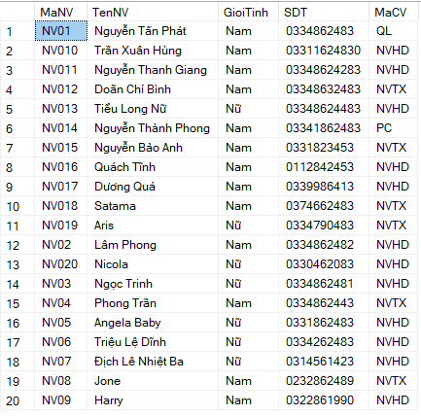

**Hình 1. 5 Dữ liệu bảng nhân viên**

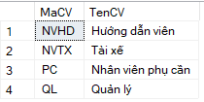

**Hình 1. 6 Dữ liệu bảng chức vụ**

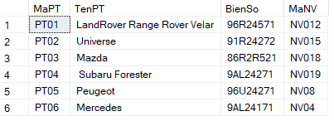

**Hình 1. 7 Dữ liệu bảng phương tiện**

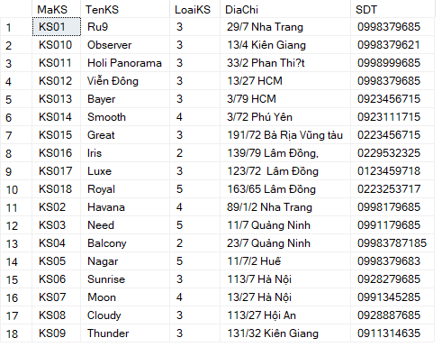

**Hình 1. 8 Dữ liệu bảng khách sạn**

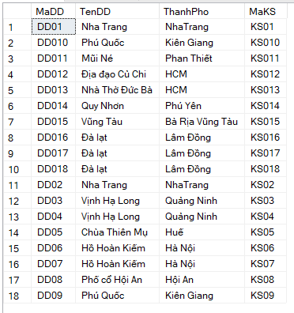

**Hình 1. 9 Dữ liệu bảng địa điểm tham quan**

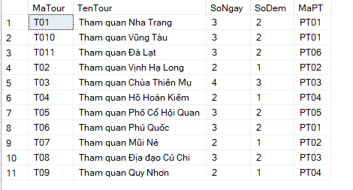

**Hình 1. 10 Dữ liệu bảng tour**

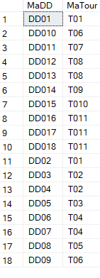

**Hình 1. 11 Dữ liệu bảng chi tiết tham quan**

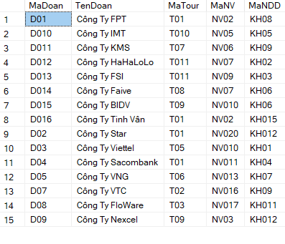

**Hình 1. 12 Dữ liệu bảng Đoàn**

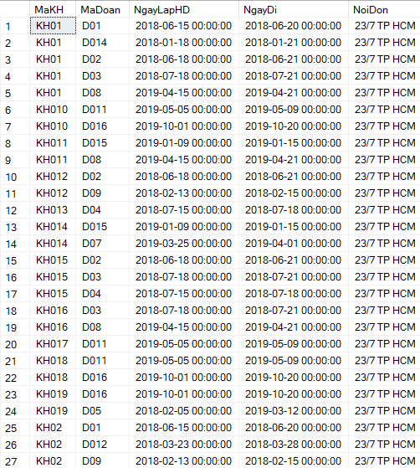

**Hình 1. 13 Dữ liệu bảng Hợp Đồng**

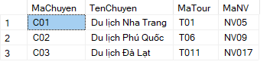

**Hình 1. 14 Dữ liệu bảng Chuyến**

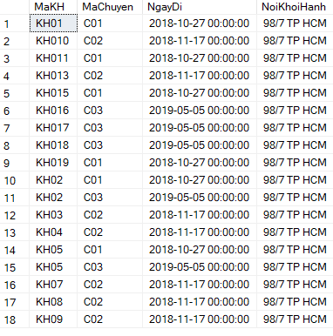

**Hình 1. 15 Dữ liệu bảng Đăng Ký**

6.1 Xuất ra các nhân viên có giới tính nữ:

SELECT * FROM NHANVIEN WHERE GioiTinh=N'Nữ'

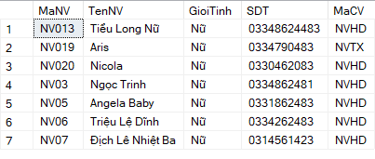

**Hình 1. 16 Truy vấn 1**

6.2 Xuất ra danh sách nhân viên có số điện thoại là 11 chữ số và có chức vụ là hướng dẫn viên

SELECT * FROM NHANVIEN NV,CHUCVU CV WHERE NV.MaCV=CV.MaCV AND LEN(SDT) =11 AND TenCV = N'Hướng dẫn viên'

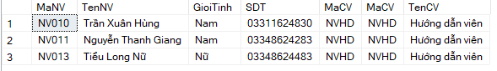

**Hình 1. 17 Truy vấn 2**

6.3 Xuất ra danh sách các tour do nhân viên Doãn Chí Bình làm tài xế:

SELECT TenTour FROM TOUR T,NHANVIEN NV ,PHUONGTIEN PT WHERE PT.MaPT=T.MaPT AND PT.MaNV=NV.MaNV AND NV.TenNV=N'Doãn Chí Bình'

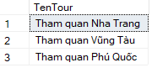

**Hình 1. 18 Truy vấn 3**

6.4 Tìm nhân viên hướng dẫn nhiều đoàn nhất:

SELECT *FROM NHANVIEN NV INNER JOIN

(SELECT TOP 1 MaNV,Count(*) AS TONG FROM DOAN GROUP BY MaNV ORDER BY TONG DESC) S

ON NV.MANV = S.MaNV



**Hình 1. 19 Truy vấn 4**

6.5 Tìm nhân viên hướng dẫn chuyến nhiều nhất:

SELECT *FROM NHANVIEN NV INNER JOIN

(SELECT TOP 1 MaNV,Count(*) AS TONG FROM CHUYEN GROUP BY MaNV ORDER BY TONG DESC) S

ON NV.MANV = S.MaNV



**Hình 1. 20 Truy vấn 5**

6.6 Tìm nhân viên có họ Nguyễn:

SELECT * FROM NHANVIEN WHERE TenNV LIKE N'Nguyễn%'

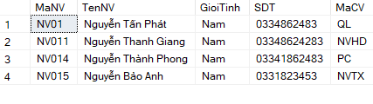

**Hình 1. 21 Truy vấn 6**

6.7 Tìm những hợp đồng được ký kết vào năm 2019:

SELECT * FROM HOPDONG WHERE YEAR(NgayLapHD)=2019

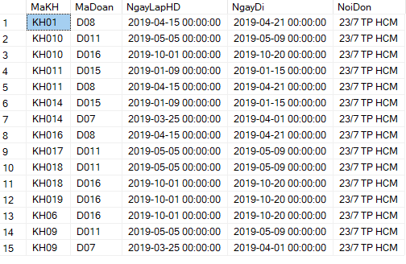

**Hình 1. 22 Truy vấn 7**

6.8 Xuất ra địa điểm tham quan có khách sạn 4 sao trở lên:

SELECT TenDD FROM DIADIEMTHAMQUAN WHERE MaKS IN (

SELECT MaKS FROM KHACHSAN WHERE LoaiKS='4' OR LoaiKS='5' )

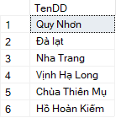

**Hình 1. 23 Truy vấn 8**

6.9 Xuất ra thông tin khách hàng tham gia đoàn du lịch trong khoảng tháng 3/2018 đến 5/2018:

SELECT *FROM KHACHHANG WHERE MaKH IN (

SELECT MaKh FROM HOPDONG WHERE NgayDi BETWEEN '2018/03/01' AND '2018/05/30'

)

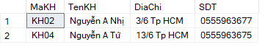

**Hình 1. 24 Truy vấn 9**

6.10 Cho biết đoàn có số lượng khách lớn nhất của hợp đồng:

SELECT TOP 1 D.MaDoan,Tong FROM DOAN D INNER JOIN(

SELECT D.MaDoan ,COUNT(*) AS 'Tong'

FROM DOAN D,HOPDONG HD

WHERE D.MaDoan= HD.MaDoan

GROUP BY D.MaDoan

) AS T

ON T.MaDoan=D.MaDoan



**Hình 1. 25 Truy vấn 10**

6.11 Cho biết chuyến có số lượng khách lớn nhất khi đăng ký:

SELECT TOP 1 C.MaChuyen,Tong FROM CHUYEN C INNER JOIN(

SELECT C.MaChuyen ,COUNT(*) AS 'Tong'

FROM CHUYEN C,DANGKY DK

WHERE C.MaChuyen= DK.MaChuyen

GROUP BY C.MaChuyen

) AS T

ON T.MaChuyen=C.MaChuyen



**Hình 1. 26 Truy vấn 11**

6.12 Danh sách các đoàn đi tham quan tại TP HCM:

SELECT * FROM DOAN WHERE MaTour IN(

SELECT MaTour FROM CHITIETTHAMQUAN WHERE MADD IN (

SELECT MADD FROM DIADIEMTHAMQUAN WHERE ThanhPho=N'HCM')

)



**Hình 1. 27 Truy vấn 12**

7.KẾT LUẬN

7.1 Ưu nhược điểm:

**-**Ưu điểm:

+Cớ sở dữ liệu đơn giản, dễ sử dụng.

+Tìm kiếm, cập nhật, sửa xóa các thông tin nhanh chóng, dễ dàng, không mất nhiều thời gian.

-Nhược điểm:

+Tối ưu chưa tốt, trong vài trường hợp thì khó truy xuất dữ liệu.

+Dữ liệu còn đơn giản, chưa đa dạng.

+Chưa áp dụng được vào thực tiễn nhiều.

7.2 Hướng phát triển:

**-**Tiếp tục nâng cấp và hoàn thiện cơ sở dữ liệu để ứng đụng vào thực tiễn.

-Khắc phục những thiếu sót trong việc xây dựng cơ sở dữ liệu.

7.3 Kết luận:

-Cơ sở dữ liệu tuy không đầy đủ nhưng đã đáp ứng được phần nào nhu cầu của người dùng vì kĩ năng nghiệp vụ trong công tác nghiên cứu còn hạn chế. Em rất mong thầy đưa ra nhận xét để em có thể hoàn thiện bài của mình được tốt hơn.

Em xin chân thành cảm ơn!

IV.TƯ LIỆU THAM KHẢO:

[1] Tham khảo tài liệu: <https://123doc.org/doc_search_title/775318-bai-tap-lon-co-so-du-lieu-quan-ly-csdl-cua-hang-ban-sach.htm>.

[2] tham khảo tài liệu: <https://bangtqh.wordpress.com/author/bangtqh/>.

.